
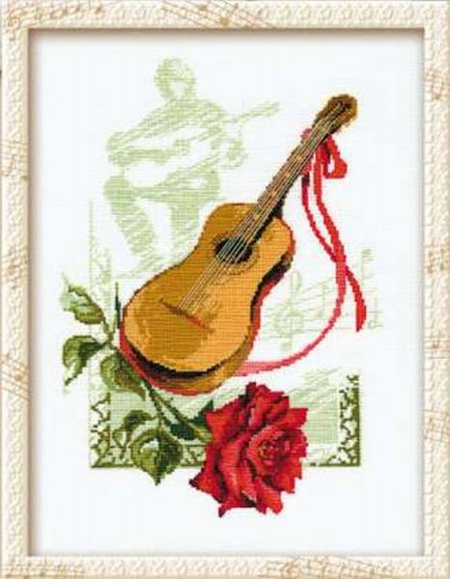
Обучение
игре на гитаре - это очень интересно и совсем не сложно!

ГБОУ СПО АО «Архангельский педагогический колледж»
приглашает на курсы «Обучение игре на гитаре» любого, кто хочет заняться обучением у профессионалов и получить хороший результат!
«... игра на гитаре всегда сближает людей и помогает пробудить ту духовность, которая скрывается из-за суеты житейских проблем...»
Музыка увлекала человека с древнейших времен. Огромное количество музыкальных инструментов предоставляют широкий выбор тем, кто собирается стать музыкантом. При этом многих интересует, как научиться играть на гитаре с нуля и сделать это быстро.
Гитара не теряет популярности, и желание пройти обучение на этом инструменте приходит к большинству людей, но ко всем по-разному. Одни загораются страстью внезапно, под сильным впечатлением, связанным с гитарной музыкой. Другие лелеют мечту всю жизнь, не имея возможности взять хотя бы начальные уроки на гитаре и спеть, наконец, под собственный красивый перебор свою любимую песню. Многие подвержены мнению, что обучение во взрослом возрасте не может быть успешным.
Дата: по мере комплектования группы
Объём обучения: 100 академических часов
Категория слушателей: любой степени подготовки
Стоимость обучения: 6300 руб. (Шесть тысяч триста) рублей.
Для сотрудников, выпускников и партнёров колледжа предусмотрена скидка в размере 10% (при предъявлении справки, копии диплома или договора).
Для студентов первых курсов АПК– специальное предложение!
Материалы и инструменты в стоимость занятий не входят!
Адрес: г. Архангельск, ул. Смольный Буян, д.25, корп. 1, ауд.16

Проезд автобусами № 1, 7, 7 «У», 11, 31, 33, 64, 76 до остановки «Рембыттехника»
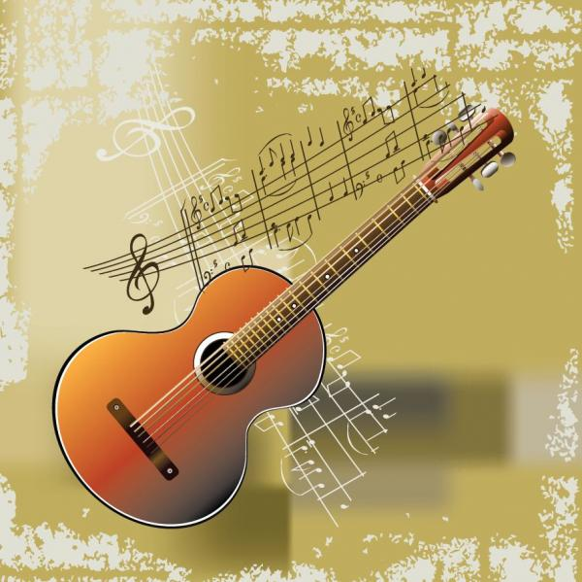
P.S. С информацией можно ознакомиться
на сайте http://avpu.ru разделе «Курсы»,
e-mail PedkollegDPO@yandex.ru или по телефону
29 39 06
Развивай свою харизму!
Вырази себя творчески
в любом стиле!

